**Green Game – Zaļā spēle**

**Skolotāja rokasgrāmata**

**Eko varoņa piedzīvojumi**

**Saturs**

1. Ievads 3

2. Skolotāja rokasgrāmatas mērķis 4

3. Nopietnās spēles mācīšanas-mācīšanās procesā 5

3.1 Daži elementi, kas veicina gan izklaides vērtību, gan spēles nopietnā mērķa efektivitāti: 6

3.2 Nopietnas spēles izmantošanas priekšrocības mācību procesā: 6

4. Izglītības mērķi un mācību rezultāti 7

5. Zaļā spēle – Ekovaroņa piedzīvojumi 13

5.1 Sagatavošanās pirms spēles: Spēles pamati un uzsākšana 13

5.2 Spēles scenārijs/tēmas 14

5.2.1 Soli pa solim 15

6.1 Progress un balvas 20

6.2 Spēles beigas 21

6.3 Problēmu novēršana 22

7. Integrēšana mācību saturā 23

8. Pamācība pilottestēšanai 27

Skolotāja novērtēšanas anketa 29

Izmantotie avoti 31

Izdevums tapis Eiropas Savienības finansētās Erasmus+ Stratēģiskās partnerības skolu izglītībā “GreenGame - Pro-environmental behavior development for school-age children” (2022-2024) ietvaros.

**Partnerība iekļauj:**

- Radošās Idejas (Latvija)

- INSTITOUTO EREFNAS KAI THERAPIAS TIS SIMPERIFORAS (Grieķija)

- União das Freguesias de Gondomar (S. Cosme), Valbom e Jovim (Portugāle)

- Akademia Humanistyczno-Ekonomiczna w Lodzi (Polija)

- DEP INSTITUT (Spain) un Arsakeio Gymnasium Patras (Grieķija)

Projekta mājas lapa: [greengamepro.eu](https://greengamepro.eu/)

Eiropas Komisijas atbalsts šīs publikācijas tapšanai nav uzskatāms par tāda satura apstiprinājumu, kas atspoguļo vienīgi autora uzskatus, un Komisijai nevar uzlikt atbildību par tajā ietvertās informācijas jebkuru iespējamo izlietojumu.



Šī publikācija ir licencēta saskaņā ar Creative Commons Attribution 4.0 starptautisko licenci.

# **Ievads**

Klimata pārmaiņas un vides degradācija tiek uzskatīta par lielu draudu Eiropā. Lai gan valdības politikas un rīcības mērķis ir palielināt izpratni par ilgtspējīgu attīstību un veicināt veselīgu dzīvesveidu, ar izpratnes palielināšanu vien nepietiek.

Projekta Zaļā spēle mērķis ir veicināt videi draudzīgu uzvedību un dzīvesveidu bērnu un jauniešu (10-14 gadu vecumā) vidū, ceļot to motivāciju, vēlmi, autonomiju un apņemšanos, kā arī palīdzēt skolotājiem stimulēt videi draudzīgu uzvedību skolēnu vidū.

Projekts Zaļā spēle ietver psihoizglītojošu programmu, kuras mērķis ir veicināt videi labvēlīgas uzvedības attīstību skolas vecuma bērniem vecumā no 10 līdz 14 gadiem. Pamatojoties uz apzinātību un izpratni veicinošiem pasākumiem, programma cenšas veicināt proaktīvu attieksmi un videi labvēlīgu uzvedību. Šis process, ko veicina jaunās tehnoloģijas, koncentrējas uz pašregulāciju un paškontroli. Projekts aptver septiņas galvenās tēmas: otrreizēja pārstrāde, ūdens taupīšana, elektroenerģijas taupīšana, atkārtota izmantošana, transports/mobilitāte, nepārstrādājamo atkritumu iznīcināšana un zaļo pārtikas produktu patēriņš.



Tā sastāv arī no nopietnas spēles, kas veicina vidi saudzējošu uzvedību, un ietver iespēju un motivāciju veicinošus pasākumus ieradumu veidošanai un maiņai, koncentrējoties uz individuālās uzvedības izmaiņu sasaisti ar vispārējiem sociālajiem ieguvumiem. Šī nopietnā videi draudzīgā spēle ir aplūkota šajā rokasgrāmatā, kā arī skolēnu rokasgrāmatā.

Vispārējais projekta mērķis ir paplašināt kompetences cīņā pret klimata pārmaiņām.

*“Eiropas zaļais kurss, ES bioloģiskās daudzveidības stratēģija 2030. gadam, Apvienoto Nāciju Organizācijas Izglītības, zinātnes un kultūras organizācijas (UNESCO) stratēģija “Izglītība ilgtspējīgai attīstībai 2030. gadam” un saistītais Apvienoto Nāciju Organizācijas Eiropas Ekonomikas komisijas (UNECE) darbs uzsver* ***skolu, augstākās izglītības un citu izglītības un apmācības iestāžu būtisko lomu, iesaistot skolēnus, vecākus, pedagogus un plašāku sabiedrību izmaiņām, kas nepieciešamas veiksmīgai, taisnīgai un iekļaujošai zaļajai pārejai.*** *Savos secinājumos par tēmu “Bioloģiskā daudzveidība — steidzamas rīcības nepieciešamība” Padome uzsver, ka ieguldījumi izglītībā, cita starpā, ir ļoti svarīgi, lai savāktu labākos datus un rastu labākos risinājumus šajā jomā. ES jaunatnes stratēģijā kā mērķis ir noteikta ilgtspējīga zaļa Eiropa un aicināts visus jauniešus būt vides ziņā aktīviem un izglītotiem.”* [1]

Šīs rokasgrāmatas mērķis ir atbalstīt un palīdzēt skolotājiem, pasniedzējiem, skolu vadītājiem un citām skolotāju profesijām veicināt kompetences un prasmes, lai stimulētu videi draudzīgu skolēnu audzēkņu uzvedību pret vidi. Ilgtspējīgas domāšanas prasmju mācīšana būs noderīga skolēniem, kuri vēlas dot ieguldījumu ilgtspējīgā nākotnē: domāšana virza uzvedību un uzvedība rada rezultātus.

*“****Ilgtspējības izglītības mērķis ir sniegt audzēkņiem ilgtspējības kompetences, lai atspoguļotu un iekļautu ilgtspējību savā ikdienas dzīvē*** *kā skolēniem, patērētājiem, ražotājiem, profesionāļiem, aktīvistiem, politikas veidotājiem, kaimiņiem, darbiniekiem, skolotājiem un pasniedzējiem, organizācijām, kopienām un sabiedrībai kopumā.”* [2]

# **Skolotāja rokasgrāmatas mērķis**

Šī rokasgrāmata ir paredzēta skolotājiem, pasniedzējiem, skolu vadītājiem un citu profesiju pārstāvjiem.

Šī rokasgrāmata ir izglītojošs materiāls, kura mērķis ir sniegt visaptverošu informāciju par dažādiem vides jautājumiem, kas aplūkoti spēlē, piemēram, par otrreizēju pārstrādi, ūdens taupīšanu, elektroenerģijas taupīšanu, atkārtotu izmantošanu, transportu/mobilitāti, nepārstrādājamo atkritumu apglabāšanu un videi draudzīgu pārtikas produktu patēriņu.

Tajā sniegti norādījumi par to, kā ieviest spēli, noteikt mācību mērķus un saskaņot to ar mācību programmas standartiem. Tā var arī palīdzēt plānot mācību stundas, palīdzot skolotājiem efektīvi integrēt spēli mācību stundu plānos.

Rokasgrāmatā ir sniegtas spēles instrukcijas: soli pa solim sniegti norādījumi, kā spēlēt spēli - spēles mehānika, scenāriji, kontrole, mērķi utt. - nodrošinot, ka skolotājiem ir pilnīga izpratne par spēles gaitu, lai viņi varētu palīdzēt, atbalstīt un vadīt savus skolēnus. Tajā ir arī publicētas papildu aktivitātes un padomi, lai paplašinātu mācības ārpus spēles.

Kopā ar citiem materiāliem un aktivitātēm šī rokasgrāmata ļauj domāt, diskutēt un uzdot jautājumus, kas saistīti ar spēles tēmām un uzdevumiem. Šie ieteikumi var veicināt jēgpilnas sarunas skolēnu vidū, ļaujot viņiem pārdomāt savu rīcību spēlē un sasaistīt to ar reālās vides problēmām.

Kopumā skolotāja rokasgrāmata kalpo kā visaptverošs atbalsta materiāls pedagogiem, kas ļauj viņiem palielināt nopietnās spēles izglītojošo ietekmi un veicināt jēgpilnu mācību pieredzi, kas saistīta ar resursu taupīšanu un dabas aizsardzību kopumā, un jo īpaši par otrreizēju pārstrādi, ūdens taupīšanu, elektroenerģijas taupīšanu, atkārtotu izmantošanu, transportu/mobilitāti, nepārstrādājamo atkritumu apglabāšanu un videi draudzīgu pārtikas produktu patēriņu.

Lai veicinātu domāšanas veida maiņu, ir svarīgi piedzīvot ilgtspēju (pieredzes mācīšana un mācīšanās). Tas savukārt var veicināt rīcību, mainot patēriņa paradumus.



Ilgtspējīgas izglītības gala mērķis ir sasniegts, ja skolas teritorija tiek uzskatīta par plašākas kopienas mikrokosmu un darbojas kā āra klase; ja skolēnu projekti ir vērsti uz reālām kopienas vajadzībām un kopienas resursi uzlabo skolēnu mācīšanos; ja skolēni sasniedz mācību programmas mērķus, ierosinot un piedaloties reālās dzīves problēmu meklēšanas un risināšanas projektos, no kuriem tiešu labumu gūst kopiena ārpus skolas. Tas palīdz skolēniem saprast, kāpēc mācību programmas prasmes un zināšanas ir svarīgas reālās dzīves situācijās, un palīdz viņiem pārnest apgūto uz dažādiem kontekstiem, vienlaikus izmantojot skolēnu resursus reāliem kopienas uzlabojumiem.

# **Nopietnās spēles mācīšanas-mācīšanās procesā**

Nopietnas spēles ir spēles, kuru mērķis ir ne tikai izklaide, bet arī problēmu risināšana. Tās var palīdzēt izglītojamajiem gūt izpratni par konkrētu tematu un apgūt sarežģītas kompetences. Tās arī integrē skolēnus kā galvenos mācību procesa dalībniekus.

Nopietnas spēles ir kas vairāk nekā tikai stāsts, māksla un programmatūra. Tieši pedagoģijas - darbību, kas izglīto vai pamāca, tādējādi sniedzot zināšanas vai prasmes - pievienošana padara spēles "nopietnas".

Nopietno spēļu spēks ir tas, ka tās ir izklaidējošas, saistošas un aizraujošas. Nopietnās spēles apvieno mācību stratēģijas, zināšanas, struktūras un spēles elementus, lai mācītu konkrētas prasmes, zināšanas un attieksmi.

Tās ir izstrādātas, lai risinātu problēmas vairākās jomās un ietver izaicinājumus un balvas, izmantojot izklaides un iesaistes komponentus, kas tiek nodrošināti, kad lietotājs spēlē spēli.

Tas ir efektīvs rīks, jo rada lielāku iesaistīšanos (motivē spēlētāju turpināt spēlēt, izmantojot balvas, stāsta attīstību vai citas atgriezeniskās saites sistēmas) un ir jautrs, tāpēc mācīšanos uzlabo pozitīvas emocijas.

Tai ir potenciāls uzlabot mācību procesu, piemēram, iesaistes, motivācijas, lomu spēles un atkārtojamības dēļ (neveiksmīgas stratēģijas/darbības var mainīt un izmēģināt vēlreiz).

**Dažas nopietnu spēļu īpašības:**

▪ Mērķis: tās ir izstrādātas ar konkrētu izglītojošu, mācību vai informatīvu mērķi;

▪ Mērķis: tām ir definēti mācību vai uzvedības mērķi, kas spēlētājiem jāsasniedz spēlēšanas laikā;

▪ Iesaiste: to mērķis ir piesaistīt un uzturēt spēlētāju interesi un motivāciju, nodrošinot patīkamu spēļu pieredzi;

▪ Atgriezeniskā saite un vērtēšana: nopietnās spēles bieži piedāvā atgriezeniskās saites mehānismus, lai sniegtu informāciju par skolēnu progresu un sniegumu;

▪ Simulācijas un interaktivitāte: tās simulē reālās pasaules scenārijus vai sistēmas un ļauj spēlētājiem mijiedarboties ar spēles vidi un pieņemt lēmumus;

▪ Pielāgojamība: dažas nopietnās spēles pielāgojas spēlētāja darbībām un pielāgo grūtības līmeni vai saturu, pamatojoties uz spēlētāja sniegumu.

## **3.1 Daži elementi, kas veicina gan izklaides vērtību, gan spēles nopietnā mērķa efektivitāti:**

Interaktivitāte - spēle: lēmumi un darbības, kas spēlētājam jāveic, lai pārvarētu izaicinājumus;

Progresēšana un atgriezeniskā saite - izaicinājumi un balvas: pastāv dažādas progresa sistēmas, lai varētu iesaistīt un noturēt spēlētājus ar dažādiem prasmju līmeņiem, un dažas spēles automātiski pielāgo grūtības pakāpi spēlētājam. Papildus tam, ka izaicinājums tiek pielāgots prasmju līmenim, spēles ir arī ļoti atalgojošas. Kad spēlētājs pārvar kādu izaicinājumu, tas izraisa endorfīnu izdalīšanos, kas liek spēlētājam justies labāk. Spēlētāji vēlēsies turpināt spēlēt, lai uzturētu endorfīnu plūsmu. Pretēji vienvirziena mācību pieredzei (piemēram, grāmatas, video), spēlēs spēlētājs var mijiedarboties ar mācību priekšmetu. Tas ļauj spēlētājam eksperimentēt ar dažādiem savu darbību rezultātiem. Tāda ir cilvēka mācīšanās būtība;

Sociālais aspekts - daudzspēlētāji: mācīšanās grupās ir efektīvāka nekā mācīšanās vienatnē. Iespēja spēlēt vai sacensties ar citiem spēlētājiem ir viens no motīviem, kāpēc cilvēki spēlē un turpina spēlēt spēles. Mijiedarbība rada neparedzamas situācijas, kas savukārt var radīt interesantus izaicinājumus vai smieklīgas situācijas. Iespēja sacensties vai sadarboties ar citiem spēlētājiem uzlabo gan mācīšanos, gan iesaistīšanos. Bērni mācās, mijiedarbojoties un eksperimentējot.

## **3.2 Nopietnas spēles izmantošanas priekšrocības mācību procesā:**

▪ Jau apgūto jēdzienu nostiprināšana skolēnam motivējošā veidā;

▪ Grūti saprotamu jēdzienu iepazīšana un attīstīšana;

▪ Problēmu risināšanas stratēģiju izstrāde (spēļu scenāriji/uzdevumi);

▪ Iemācīties pieņemt lēmumus un zināt, kā tos izvērtēt;

▪ Pieņemt lēmumus un uzņemties šo lēmumu sekas;

▪ Piešķir nozīmi šķietami nesaprotamiem jēdzieniem;

▪ Prasa skolēna aktīvu līdzdalību savu zināšanu veidošanā;

▪ Veicina skolēnu socializēšanos un komandas darba apzināšanos, ja ir vairāku spēlētāju iespēja;

▪ Veicina radošuma, kritiskās domāšanas, līdzdalības, saprātīgas konkurences un novērošanas attīstību;

▪ Var izmantot, lai nostiprinātu vai atjaunotu skolēniem nepieciešamās prasmes;

▪ Ļauj skolotājam noteikt, diagnosticēt dažas mācīšanās kļūdas, skolēnu attieksmi un grūtības.

# **Izglītības mērķi un mācību rezultāti**

**Šī projekta mērķis ir audzināt skolēnos videi draudzīgu uzvedību, uzsverot pašregulāciju, paškontroli un inovatīvu tehnoloģiju integrāciju.** Turpmāk ir izklāstīti izglītības mērķi un sagaidāmie mācību rezultāti šajā projektā:

**Izglītības mērķi:**

Vides izpratne: Uzlabot skolēnu izpratni par vides jautājumiem un individuālās uzvedības ietekmi uz vidi.

Proekoloģiska attieksme: Veicināt pozitīvu attieksmi pret vides ilgtspēju un vides saglabāšanas nozīmi.

Uzvedības maiņas prasmes: Sniegt skolēniem nepieciešamās prasmes, lai uzsāktu un uzturētu videi labvēlīgu uzvedību.

Pašregulācija: Veicināt pašregulācijas prasmes, kas ļauj skolēniem uzraudzīt un pielāgot savu uzvedību, lai tā atbilstu vides mērķiem.

Tehnoloģiju integrācija: Iepazīstināt skolēnus ar progresīvām IKT tehnoloģijām un to lomu ilgtspējīgas prakses un uzvedības izmaiņu veicināšanā.

Pilnvarošana un motivācija: Sniegt skolēniem iespēju uzņemties atbildību par savu rīcību un izprast savas individuālās uzvedības pozitīvo ietekmi uz plašāku sociālo un vides kontekstu.



**Mācīšanas mērķi**:

Uzlabotas zināšanas par vidi: Skolēniem vajadzētu demonstrēt plašāku izpratni par vides jautājumiem un to ietekmi.

Labāka uzvedība vides aizsardzības jomā: Skolēniem būtu jārāda, ka viņi vairāk iesaistās videi draudzīgās darbībās gan skolā, gan mājās.

Uzlabota pašregulācija: Skolēniem būtu jāuzrāda uzlabotas pašregulācijas prasmes, kas veicinātu konsekventāku un ilgtspējīgāku uzvedību vides aizsardzības jomā.

Tehnoloģiju prasmes: Skolēniem būtu jāattīsta prasmes izmantot progresīvas IKT tehnoloģijas, lai atbalstītu viņu vides mācīšanos un uzvedības maiņas centienus.

Pilnvarota lēmumu pieņemšana: Skolēniem būtu jāspēj pieņemt apzināti lēmumi, kas par prioritāti izvirza vides ilgtspēju un apliecina atbildības sajūtu pret vidi.

Sociālā izpratne: Skolēniem jāapzinās individuālo darbību savstarpējā saistība ar sabiedrības un planētas labklājību.

**Skolotājiem ir izšķiroša loma, lai atbalstītu skolēnus sasniegt izglītības mērķus un mācību rezultātus, kas saistīti ar videi draudzīgu uzvedību:**

Vides izglītības integrēšana: Vides izglītības iekļaušana mācību programmās dažādos mācību priekšmetos palīdz uzsvērt ilgtspējīgas prakses un tās ietekmes uz vidi nozīmi un piemērojamību.

Diskusiju veicināšana: Veicināt skolēnus uzsākt diskusijas un debates par vides jautājumiem, ļaujot viņiem brīvi izteikt savas domas, bažas un idejas, darbojoties kā moderatoram.

Sniegt reālus piemērus: Izmantojot reālus piemērus un gadījumu izpēti, lai ilustrētu cilvēku darbības ietekmi uz vidi, var parādīt, cik nozīmīgs ir individuālais ieguldījums vides saglabāšanā.

Kritiskās domāšanas veicināšana: Skolēnu rosināšana analizēt sarežģītas vides problēmas, novērtēt iespējamos risinājumus un izvērtēt dažādu rīcības virzienu sekas veicina kritiskās domāšanas prasmes.

Tehnoloģiju integrēšana: IKT tehnoloģiju izmantošana klasē kā līdzeklis, lai uzlabotu skolēnu izpratni par vides jautājumiem, veicinātu interaktīvu mācību pieredzi un nodrošinātu piekļuvi digitālajiem resursiem, kas atvieglo pašmācību un izpēti.

Rādīt piemēru: Sniegt skolēniem piemēru par videi draudzīgu un ilgtspējīgu uzvedību un praksi, kā arī rādīt piemēru, kā nelielas izmaiņas ikdienas rutīnā var veicināt ilgtspējīgāku dzīvesveidu.

Sniegt atbalstu un norādījumus: Būt pieejamam, lai sniegtu skolēniem norādījumus un atbalstu, kad viņi saskaras ar izaicinājumiem, kas saistīti ar uzvedības maiņu, pašregulāciju un jaunu videi draudzīgu ieradumu pieņemšanu.

|  |  |
| --- | --- |
| **MĀCĪŠANĀS MĒRĶIS** | **MĀCĪBU REZULTĀTS** |
| **Satura izpratne** | |
| a. Zināšanu apguve par galvenajiem vides jēdzieniem.  b. Padziļināt un pielietot izpratni par vides jautājumiem. | a. Palīdziet saviem skolēniem labāk izprast dažādas vides koncepcijas un ilgtspējīgas prakses, piemēram, mobilitāti un piesārņojumu, zaļo patēriņu kopumā un jo īpaši zaļo uzturu, atjaunojamo enerģiju, ūdens un elektrības taupīšanu, atkārtotu izmantošanu un pārstrādi.  b. Zināšanu pārnese (aktīva un dziļa mācīšanās) - optimāla izglītības pieredze. |
| **Kritiskās domāšanas prasmes** | |
| a. Kritiskās domāšanas prasmju attīstība.  b. Informācijas analīze, iespēju izvērtēšana, apzināta lēmumu pieņemšana un savas izvēles seku izvērtēšana. | a. Iepazīstiniet skolēnus ar vides izaicinājumiem un dilemmām mācību priekšmetos.  b. Palīdziet viņiem veikt analīzi, problēmu risināšanu un lēmumu pieņemšanu, kas nepieciešama šo izaicinājumu un dilemmu pārvarēšanai. |
| **Problēmu risināšanas spējas** | |
| a. Uzlabojiet skolēnu problēmu risināšanas spējas.  b. Identificējiet problēmas, izdomājiet iespējamos risinājumus un ieviesiet stratēģijas. | a. Iesaistiet skolēnus spēles vides scenārijos.  b. Izprotiet uz spēlēm balstītas mācīšanās priekšrocības — mācīšanas-mācīšanās metodi, kas mudinās viņus identificēt problēmas, meklēt risinājumus un īstenot stratēģijas, lai efektīvi risinātu vides problēmas. |
| **Izpratne un empātija** | |
| a. Vides problēmu apzināšanās.  b. Veicināt empātiju pret dabu.  c. Dabas vērtības apzināšanās. | a. Izmantojot spēli un stāstus, palieliniet izpratni par vides problēmām un iedvesmojiet empātiju pret dabu.  b. Māciet par cilvēka un dabas savstarpējo atkarību, apzinoties rīcības ietekmi uz vidi un citām sugām un paplašinot izpratni par ekosistēmu un cilvēka darbību savstarpējo saistību.  c. Palīdziet skolēnos attīstīt atbildības un pārvaldīšanas sajūtu. |
| **Sadarbība un komunikācija** | |
| a. Sadarbība starp vienaudžiem, ģimeni un sabiedrību.  b. Komunikācijas prasmju attīstība. | a. Veicināt sadarbību un attīstīt komunikācijas prasmes starp spēlētājiem.  b. Uzsveriet komandas darba, sadarbības, ideju apmaiņas un dažādu perspektīvu apsvēršanas nozīmi, lai kopīgi risinātu vides problēmas.  c. Dalieties pieredzē, apspriediet stratēģijas kolēģu, pētnieku un ekspertu tīklā vides izglītības jomā, kuri mācās viens no otra un stiprina kolektīvo zināšanu bāzi.  d. Veicināt atbalstošu profesionālu kopienu, kas koncentrējas uz vides izglītību, un veicināt labākās prakses izstrādi uz spēlēm balstītā vides izglītībā. |
| **Uzvedības maiņa** | |
| a. Rīcība savā dzīvē un savās kopienās.  b. Ilgtspējīgas uzvedības pieņemšana.  c. Iestājieties par pozitīvām pārmaiņām. | a. Motivējiet skolēnus veikt reālas darbības, lai aizsargātu vidi un atbalstītu zaļās pārmaiņas.  b. Veiciniet un iedrošiniet ilgtspējīgas uzvedības izmaiņas un ieradumus: mudiniet skolēnus pielietot to, ko viņi ir iemācījušies, ikdienas dzīvē. |
| **Tehnoloģiju prasmes** | |
| a. Lietot tehnoloģiju prasmes, izmantojot jēgpilnus izglītības tehnoloģiju rīkus, lai pēc tam lietderīgi izmantotu šīs prasmes ikdienas dzīvē. | a. Ņemiet vērā, ka digitālās nopietnās spēles tiek veiksmīgi izmantotas kā mācību resurss.  b. Kļūstiet kompetents izmantot izglītības tehnoloģiju rīkus.  c. Izmantojiet un iekļaujiet tehnoloģijas mācību praksē (tehnoloģiju integrācija).  d. Attīstiet prasmes orientēties izglītības tehnoloģiju platformās, pārvaldīt virtuālo vidi un efektīvi izmantot uz spēlēm balstītas mācības.  e. Esiet pilnvarots izmantot tehnoloģiju potenciālu vides izglītībai. |
| **Starppriekšmetu saites** | |
| a. Iegūstiet vispārējās zināšanas, izmantojot starpdisciplināru apmācību. | a. Nosakiet iespējas saistīt spēles saturu un problēmas ar dažādām disciplīnām (integrējiet spēli esošajās mācību programmās).  b. Veiciniet spēles integrāciju dažādos priekšmetos un mācību programmās, veicinot starpdisciplināru mācīšanos un stiprinot mācīšanos dažādās disciplīnās. |
| **Refleksija un pašnovērtējums** | |
| a. Pārdomas par individuālo un kopīgo pieredzi un zināšanām. | a. Izmantojiet nopietno spēli kā sākuma/beigu punktu, lai apspriestu vides jautājumus.  b. Mudiniet skolēnus pārdomāt savu spēļu pieredzi.  c. Sniedziet iespēju pašnovērtēšanai, diskusijām, dalīšanās atziņās un pārdomām par spēles gaitā iegūtajām zināšanām, attīstītajām prasmēm un personīgo izaugsmi.  d. Veiciniet kritisko domāšanu un pārdomas par vides jautājumiem.  e. Kritiski izpētiet savu pieeju vides izglītībai un nosakiet jomas, kuras jāuzlabo.  f. Pārdomājiet savu attieksmi pret vidi, uzvedību un mācīšanas praksi.  g. Izpētiet alternatīvas vērtēšanas stratēģijas vērtēšanai, analizējot skolēnu lēmumu pieņemšanas procesus kā indikatorus viņu izpratnei un pielietojumam par vides jēdzieniem. |
| **Pielietojums ikdienā** | |
| a. Zināšanu un prasmju pielietošana reālajā pasaulē.  b. Iesaistīties praktiskos projektos un kopienas darbībās. | a. Maksimāli palieliniet zināšanu nodošanu, lai skolēni vēlāk varētu atkārtoti izmantot iegūto informāciju.  b. Mudiniet skolēnus iesaistīties praktiskos projektos vai kopienas darbībās, kas veicina vides ilgtspējību.  c. Dodiet skolēniem iespēju pielietot spēlē iegūtās zināšanas un prasmes reālos vides jautājumos. |

# **Zaļā spēle – Ekovaroņa piedzīvojumi**

GreenGame ir aizraujoša tiešsaistes spēle, kas apvieno apzinīgumu, vides apziņu un interaktīvus izaicinājumus. Dodoties divu nedēļu ilgā ceļojumā, spēlētāji kļūst par sava stāsta varoņiem, kas pārvietojas pa dažādām vides jomām un ievieš ilgtspējīgu praksi savā ikdienas dzīvē.

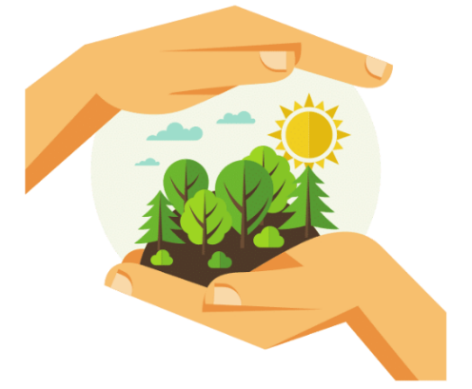

Vadoties pēc nodomu un ikdienas mērķu kopuma, skolēni ceļo pa septiņām galvenajām tematiskajām jomām, tostarp otrreizējās pārstrādes, ūdens taupīšanas, enerģijas taupīšanas un videi draudzīgas pārvietošanās jomu. Veicot šos uzdevumus, spēlētāji nopelna punktus, kas rāda viņu progresu. Katra veiksmīga uzdevumu izpilde tuvina viņus galvenajai misijai - aizsargāt vidi un pozitīvi ietekmēt pasauli.

Spēles saskarne piedāvā vizuāli saistošu 2D animācijas pieredzi. Šajā aizraujošajā vidē spēlētāji mijiedarbojas ar īpaši izstrādātiem personāžiem, pēta dinamisku fonu un iesaistās dažādos uzdevumos, kas pielāgoti ilgtspējīgas uzvedības veicināšanai.

Ar atšķirīgu pieeju izglītībai un spēlēm GreenGame izceļas kā proaktīva iniciatīva, kas piedāvā unikālu izklaides un vides apziņas apvienojumu. Sniedzot jaunajai paaudzei zināšanas un praktiskus rīkus ilgtspējības jomā, spēles mērķis ir radīt pārveidojošu ietekmi, audzinot apzinīgu, ekoloģiski domājošu indivīdu paaudzi, kas apņēmusies veidot zaļāku un ilgtspējīgāku nākotni.

## **Sagatavošanās pirms spēles: Spēles pamati un uzsākšana**

Šajā sadaļā mēs aplūkosim spēles pamatus, kā sākt integrēt spēli klasē un kā sagatavoties saistošai un izglītojošai mācību pieredzei.

Zaļās spēles izstrādes mērķis ir iesaistīt skolēnus rotaļīgā un interaktīvā veidā, pārsniedzot vienkāršas izklaides meklējumus un ietverot kritiski svarīgu izglītojošu mērķi. Šī spēle ir vairāk nekā tikai izklaides pieredze, tā tika radīta ar konkrētu mērķi veicināt videi draudzīgu uzvedību un vides apziņu.

Pozicionējot sevi kā spēcīgu izglītojošu līdzekli, zaļajai spēlei ir izšķiroša nozīme, palīdzot attīstīt skolēnu vides kompetences. Izmantojot saistošus uzdevumus un scenārijus, skolēni ne tikai apgūst zināšanas, bet arī apgūst pamatjēdzienus, kas saistīti ar ilgtspējību. Šī unikālā pieeja ļauj mācībām notikt organiski, izmantojot spēli kā ļoti efektīvu informācijas nodošanas un aktīvas līdzdalības veicināšanas līdzekli.

Zaļā spēle ne tikai stiprina izpratni par ilgtspējības nozīmi, bet arī sniedz plašāku ieguldījumu kognitīvo, emocionālo un sociālo prasmju attīstībā. Skolēniem tiek likts uzlabot tādas prasmes kā problēmu risināšana, sadarbība un apzināta lēmumu pieņemšana, jo viņi pārvietojas pa dažādiem spēles līmeņiem. Tāpēc Zaļā spēle ne tikai izglīto, bet arī attīsta visaptverošu prasmju kopumu, kas ir būtiski, lai risinātu reālās vides problēmas.

Skolotājam kopā ar skolēniem ir jāpatur prātā viņu apņemšanās vides izglītībā un ilgtspējā, kā minēts iepriekš. Nopietna spēle būtu jāpasniedz kā izaicinājums, kas palīdzēs nostiprināt zināšanas, kuras skolēni ir ieguvuši psihoizglītojošās programmas laikā.

Ir svarīgi sniegt visaptverošu pārskatu par spēli, izskaidrojot tās mērķus un izglītojošo nozīmi, ko tā ietver. Spēles vides apziņas un interaktīvo izaicinājumu integrācija ir vērsta uz to, lai skaidri norobežotā veidā veicinātu videi draudzīgu uzvedību.

Skaidru prasību izvirzīšana gan skolotājiem, gan skolēniem ietver mācību rezultātu izklāstu, spēles nozīmes noteikšanu vides apziņas veicināšanā un aktīvas līdzdalības nozīmes uzsvēršanu. Ir ļoti svarīgi, lai ikviens saprastu šīs pieredzes mērķus un ieguvumus.

Skolotājiem un skolēniem vajadzētu iedomāties, ka viņi tiek pārcelti uz virtuālo pasauli, kur vides liktenis ir jūsu rokās, un, izklaidējoties, mācīties, kā piemērot ilgtspējīgas vides prakses, ko kopīgi izpētījuši iepriekšējās praktiskajās nodarbībās.

Skolēni, apgūstot spēles līmeņus, saskarsies ar izaicinājumiem, kas atspoguļo reālās pasaules ilgtspējīgas prakses. Lai pārvarētu šķēršļus un pieņemtu atbildīgus lēmumus, viņiem būs jāpielieto programmas laikā iegūtās stratēģijas un zināšanas.

Katra izdarītā izvēle veicinās, sekmēs virtuālās ekosistēmas saglabāšanu, tāpat kā mēs esam iemācījušies to darīt ar mūsu reālo planētu.

Skolēni piedalījās dažādās aktivitātēs, sākot no otrreizējās pārstrādes līdz pat enerģijas patēriņa samazināšanai. Šī spēle dod iespēju praktiski pielietot apgūto. Risinot uzdevumus, tiek nostiprināta pārrunātā un praktizētā videi draudzīga uzvedība.

Turklāt katra līmeņa beigās ir iespēja pārdomām, kur skolēni var brīvi apspriest spēlē izdarītās izvēles un saistīt tās ar darbībām, ko mēs varam veikt savā dzīvē. Tā nav tikai spēle, tā ir reālās pasaules simulācija, iespēja veidot mūsu vides nākotni un saprast, kā mazām individuālām darbībām var būt nozīmīga kopīga ietekme.

Skolēniem vajadzētu sagatavoties aizraujošam un izglītojošam ceļojumam. Šis ir laiks, kad viņi var pielietot visu, ko ir iemācījušies, un parādīt, ka arī viņi paši var būt pārmaiņu veicinātāji ilgtspējīgākas nākotnes labā. Veiksmi! Un lai virtuālie vides izaicinājumi kļūst par reāliem sasniegumiem mūsu planētas labā.

## **Spēles scenārijs/tēmas**

Zaļās spēls pasaulē spēļu scenāriju jeb tēmu koncepcija ir būtiska, lai radītu saistošu un izglītojošu spēļu pieredzi. Šie scenāriji vai tēmas nodrošina skolēniem iespēju pētīt vides jautājumus un mācīties, kā pieņemt ilgtspējīgu uzvedību.

GreenGame ir sadalīta septiņās atšķirīgās "vides tēmas", no kurām katra pārstāv unikālu vides tēmu vai scenāriju. Šīs tēmas kalpo par centrālajiem punktiem skolēnu izpētē un mācībās.

Pārstrādes tēmā skolēni iedziļinās atbildīgas atkritumu apsaimniekošanas un pārstrādes prakses pasaulē. Viņi uzzina, cik svarīgi ir samazināt, atkārtoti izmantot un pārstrādāt materiālus, lai samazinātu ietekmi uz vidi.

Ūdens taupīšanas tēmā galvenā uzmanība tiek pievērsta vērtīgajam ūdens resursam. Skolēni atklāj ūdens taupīšanas nozīmi, pievēršoties tādiem jautājumiem kā ūdens trūkums un ikdienas ūdens patēriņa ietekme.

Enerģijas taupīšanas tēmā skolēni pēta energoefektivitāti un atbildīgu enerģijas patēriņu. Viņi uzzina par ilgtspējīgiem enerģijas avotiem un to, kā samazināt savu enerģijas ietekmi.

Šī tēma mudina skolēnus apsvērt alternatīvas transporta metodes, kas ir videi draudzīgas. Skolēni pēta tādas alternatīvas kā pastaigas, braukšana ar velosipēdu, kopbraukšana ar automašīnu un sabiedriskā transporta izmantošana, lai samazinātu emisijas.

Skolēni gūst ieskatu par klimata pārmaiņu sekām un globālajiem pasākumiem, kas nepieciešami, lai mazinātu to ietekmi. Veidojot spēli, skolēni tiek mudināti izvēlēties ilgtspējīgu dzīvesveidu.

Šie spēles scenāriji vai tēmas nodrošina skolēniem iespēju izpētīt un izprast sarežģītus vides jautājumus. Iedziļinoties šajos scenārijos, skolēni gūst izpratni par vides problēmu savstarpējo saistību un tiek pilnvaroti pozitīvi ietekmēt pasauli.

Jums kā skolotājam ir izšķiroša loma, vadot skolēnus pa šīm tēmām un palīdzot viņiem kļūt par apzinīgām personībām vides jomā, kas var veidot ilgtspējīgāku nākotni.

### **Soli pa solim**

1. Atver spēli un izpildi ikdienas uzdevumu.

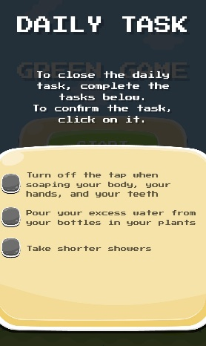

1. 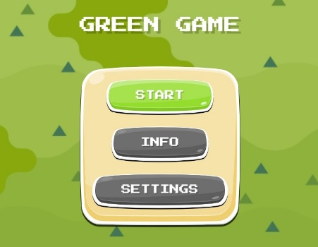Noklikšķini uz pogas Iestatījumi, lai izvēlētos valodu, pēc tam noklikšķini uz pogas Sākt.
2. Nospiežot pogu Sākt, mēs varam piekļūt dažādiem līmeņiem zemāk esošajā logā:

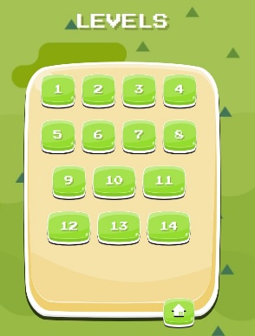

1. Ikreiz, kad vēlaties atgriezties iepriekšējā izvēlnē, varat to izdarīt, izmantojot tālāk redzamo pogu. Šī poga ir pieejama vienmēr spēles laikā (pirms instrukcijām, līmeņa logā un spēles laikā).

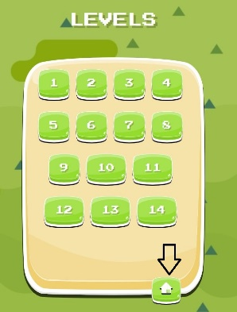

1. 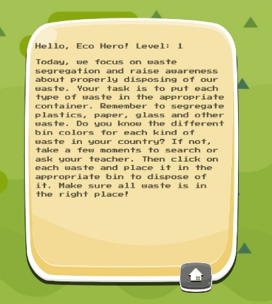Noklikšķinot uz līmeņa, mēs varam piekļūt veicamā uzdevuma norādījumiem.

Kad uzdevums ir skaidrs, mēs varam sākt spēli, noklikšķinot uz pogas Sākt.

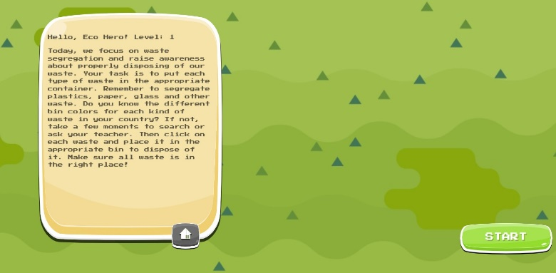

1. Uzsākot spēli 1. līmenī, mūsu uzdevums ir ievietot priekšmetus pareizās krāsas konteinerā (zilā, zaļā, dzeltenā, pelēkā un brūnā). Lai to izdarītu, mums ir 60 sekundes.

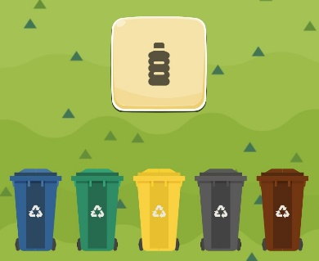

1. 2. līmenis ir par koku stādīšanu 30 sekundēs. Lai to izdarītu, jums ir jāvelk koki uz stādāmo vietu.

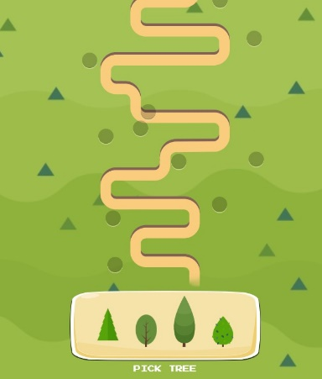

1. 3. līmenī mums ir jāatbild uz 4 jautājumiem, un mums ir 30 sekundes, lai to izdarītu.

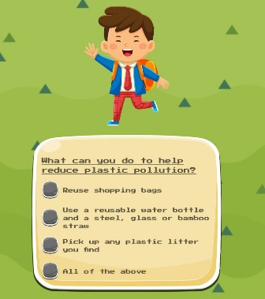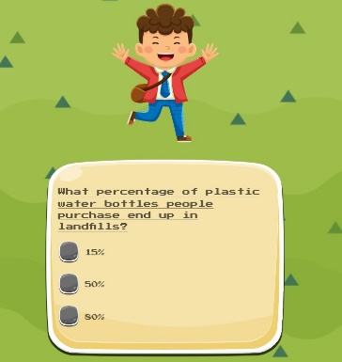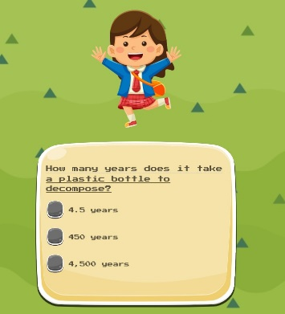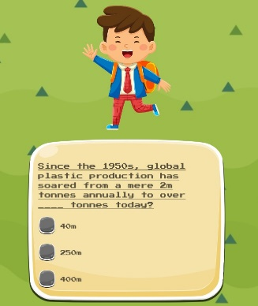

1. 4. līmenī mums ir jānovērš cilvēku nokļūšana pie koka, noklikšķinot uz katra no cilvēkiem, lai tie pazustu. Mums ir 30 sekundes, lai to izdarītu.

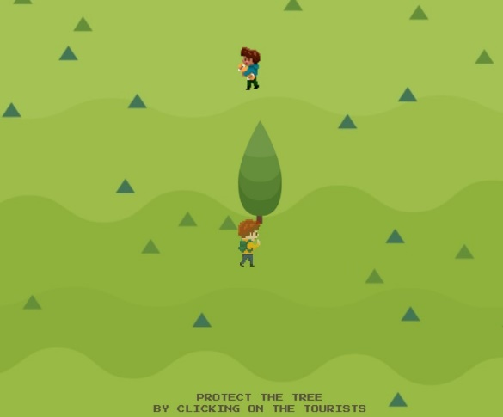

1. 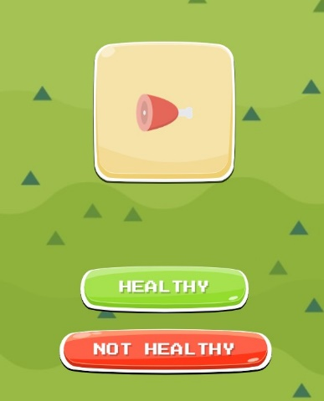5. līmenis ir par pareizu veselīgāko pārtikas produktu izvēli no vairākiem variantiem. Mums ir 60 sekundes, lai to izdarītu.
2. 6. līmeņa mērķis ir iztīrīt upi, uzklikšķinot uz atkritumiem, lai tie pazustu. Mums ir 60 sekundes, lai to izdarītu.

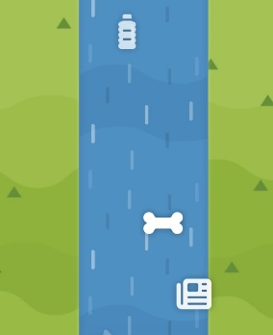

1. 7. līmeņa mērķis ir sakārtot transporta līdzekļus no videi visdraudzīgākajiem līdz vismazāk draudzīgajiem. Ieejot šajā līmenī, parādās 4 jautājumi, uz kuriem mums jāatbild, izvēloties pareizo atbildi. Lai to paveiktu, mums ir 30 sekundes.

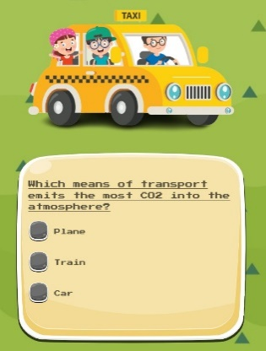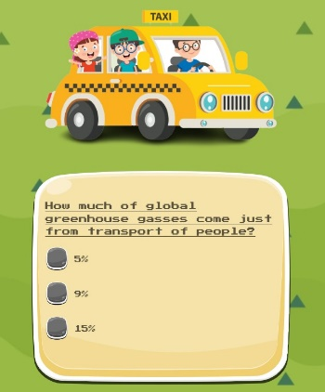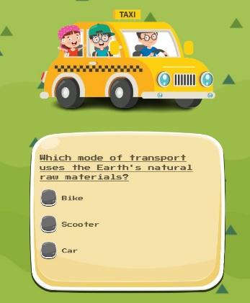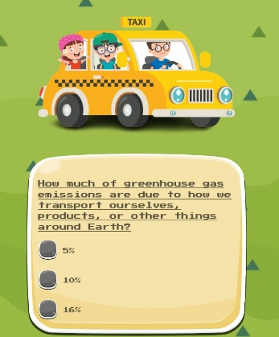

1. 8. līmenī mums ir jāizvēlas pareizais variants saistībā ar uzdoto jautājumu, ir arī iespēja izvēlēties nevienu no pareizajām atbildēm un izvēlēties nevienu no iepriekš minētajām atbildēm. Mums ir 60 sekundes, lai to izdarītu.

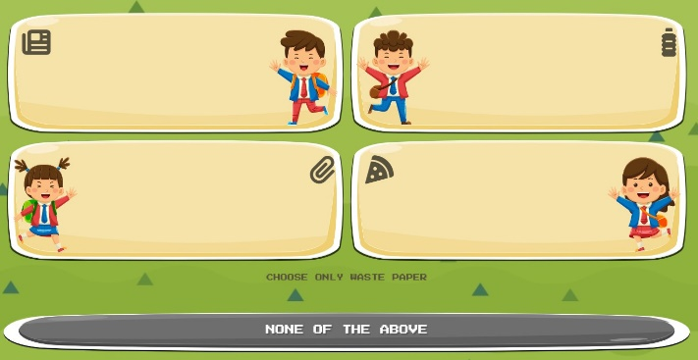

1. 9. līmenī mums jāatbild uz 4 jautājumiem, izvēloties pareizo variantu.

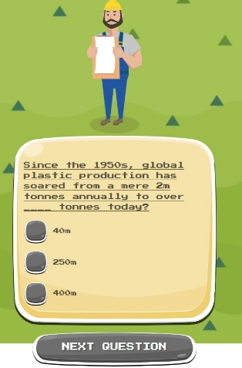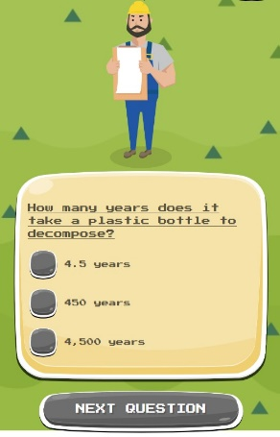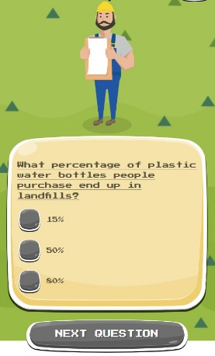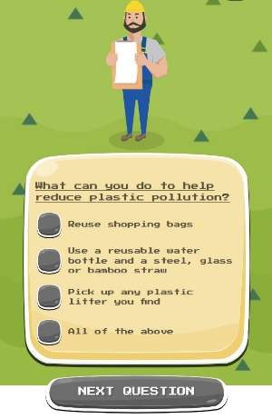

1. 10. līmenī, uzsākot spēli, no dažādiem produktu variantiem (pārstrādājami maisiņi, elektromobilis, elektriskais skrejritenis, atkārtoti lietojama krūze, saules paneļi, ekoloģiskas gaismas u.c.) jums jāizvēlas, kas ir videi draudzīgs un kas nav videi draudzīgs. Uzdevums ilgst 60 sekundes.

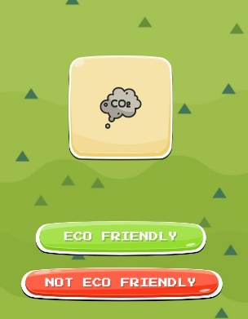

1. 11. līmenī jums jāatbild uz 4 jautājumiem, lai izvēlētos pareizo variantu.

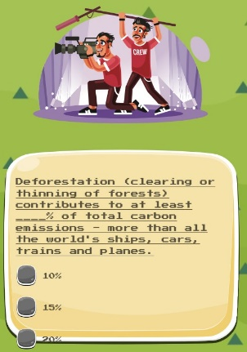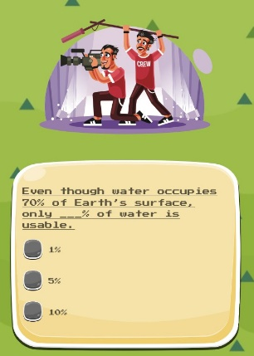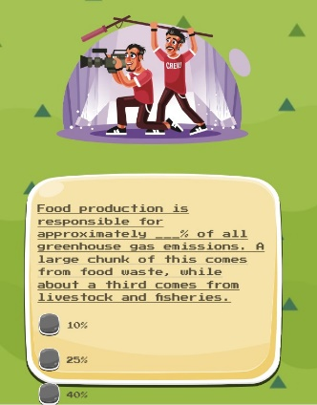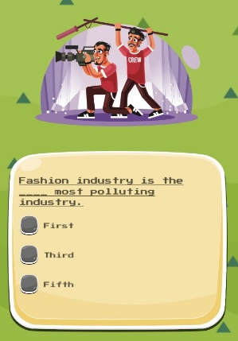

1. 12. līmenī jums jāatbild uz 2 jautājumiem, lai izvēlētos pareizo variantu.

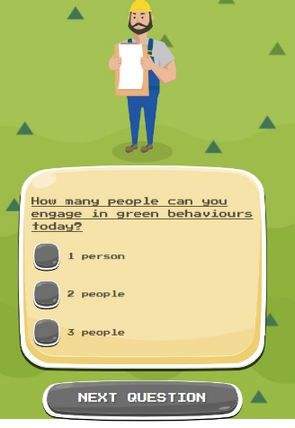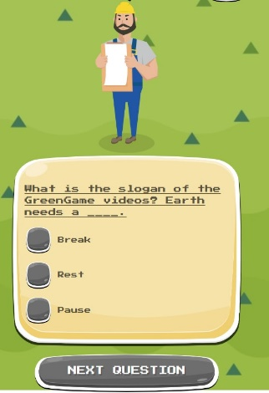

1. 13. līmeņa mērķis ir vilkt kokus uz tāfeles, lai tos iestādītu pareizajā vietā. Mums ir 30 sekundes, lai to izdarītu.



1. 14. līmenī mums jāatbild uz 4 jautājumiem, lai izvēlētos pareizo variantu.

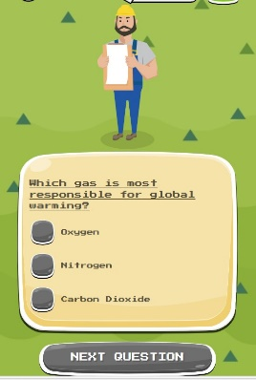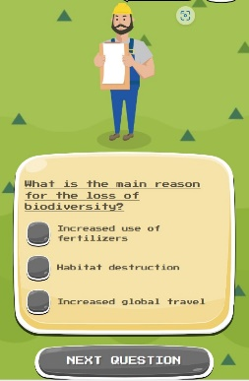

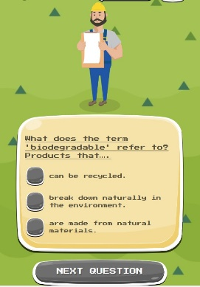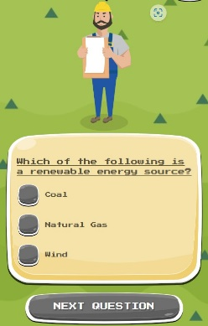

1. Katra līmeņa beigās atvērsies logs ar novērtējumu.

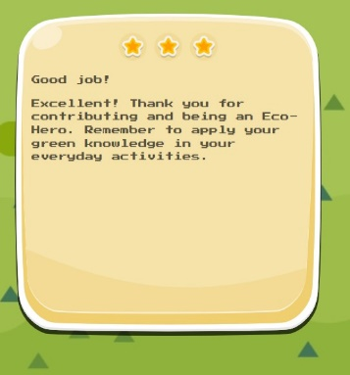

1. Attiecībā uz rezultātiem, Tev ir iespēja saņemt 1, 2 vai 3 zvaigznes loga augšpusē.

## **Progress un balvas**

Zaļās spēles pieredzē progress un balvas ir būtiski elementi, kas motivē un iesaista skolēnus viņu ceļā uz vides apziņas un videi draudzīgas uzvedības veidošanu. Kā skolotājam izpratne par to, kā šie komponenti darbojas, var palīdzēt jums efektīvi vadīt skolēnus aizraujošajā spēles pasaulē. Lūk, tuvāk aplūkojiet, kā progresam un atlīdzībām ir būtiska nozīme Zaļajā spēlē:



GreenGame vides ceļojums ir sadalīts septiņās tematiskās jomās, no kurām katra ir "vides sfēra". Šīs tēmas ietver tādas būtiskas tēmas kā otrreizējā pārstrāde, ūdens taupīšana, enerģijas taupīšana un videi draudzīga pārvietošanās uz darbu.

Skolēni, apgūstot šīs jomas, pakāpeniski gūst dziļāku izpratni par dažādiem vides jautājumiem un atbilstošu ilgtspējīgu praksi.

Lai gūtu panākumus, skolēni izvirza ikdienas mērķus, kas atbilst katrai jomai. Sekmīgi izpildot šos mērķus, viņi nopelna punktus, kas veicina viņu progresu.

Sasniegumi tiek atzīmēti, kad skolēni izpilda konkrētus uzdevumus, tādējādi stiprinot viņu apņemšanos ievērot ilgtspējīgu uzvedību. Zaļā spēle izmanto atalgojuma punktu sistēmu, kas izveidota, lai stimulētu un motivētu skolēnus.

Svarīgi, ka spēles laikā iegūtās prasmes un zināšanas var izmantot reālajā dzīvē. Skolēni tiek mudināti pārnest savu ilgtspējīgu uzvedību ārpus spēles, tādējādi veicinot ilgstošu ietekmi.

Iesaistoties spēles progresa sistēmā, skolēni ne tikai iegūst zināšanas, bet arī izkopj patiesu apņemšanos pozitīvi ietekmēt vidi. Jums kā skolotājam ir būtiska loma, vadot viņus šajā pārveidojošajā ceļojumā, pārvēršot spēli reālos pasākumos ilgtspējīgākas nākotnes labā.

## **Spēles beigas**

Kad skolēni uzsāk divu nedēļu vides ceļojumu Zaļās spēkes ietvaros, ir svarīgi viņus sagatavot šīs pārveidojošās pieredzes noslēgumam. Spēles noslēgums ir būtiska procesa daļa, un jums kā skolotājam ir būtiska loma, palīdzot skolēniem pārdomāt savus sasniegumus un turpināt videi draudzīgu uzvedību.

Atvēliet laiku, lai atzīmētu un atzītu skolēnu sasniegumus spēles laikā. Atzīstiet skolēnu centienus pieņemt ilgtspējīgu uzvedību un veicināt viņu izpratni par vides jautājumiem. Mudiniet skolēnus pārdomāt savu ceļojumu un pārrunāt izmaiņas, ko viņi ir veikuši savā ikdienas dzīvē. Izveidojiet drošu telpu, kurā skolēni var dalīties savās pārdomās, sajūtās un pieredzē.

Uzsveriet, cik svarīgi ir GreenGame apgūtās zināšanas un uzvedību pielietot reālās dzīves situācijās. Mudiniet skolēnus turpināt videi draudzīgu rīcību arī pēc spēles un palīdziet viņiem apzināt ilgtspējīgus ieradumus, ko viņi ir apguvuši, piemēram, otrreizēju pārstrādi, ūdens taupīšanu, enerģijas patēriņa samazināšanu un videi draudzīga transporta izmantošanu.

Palīdziet skolēniem uzņemties saistības par videi draudzīgāku un ilgtspējīgāku nākotni un mudiniet viņus izvirzīt personīgus mērķus, lai turpinātu videi draudzīgu rīcību. Apspriediet, kādu ietekmi uz vidi var atstāt nelielas kopīgas darbības, palīdzot skolēniem saprast, ka viņu centieni kopā ar citu centieniem var būtiski ietekmēt vidi.

Apsveriet iespēju organizēt "izlaiduma" vai noslēguma ceremoniju, lai atzīmētu Zaļās spēles noslēgumu, kurā skolēni saņemtu sertifikātus vai atzinību par piedalīšanos. Mudiniet skolēnus dalīties savos veiksmes stāstos un pieredzē ar saviem vienaudžiem un plašākā skolas sabiedrībā, iedvesmojot citus veikt līdzīgas darbības.

Uzsveriet, ka vides izglītība un informētība ir nepārtraukts process. Mudiniet skolēnus turpināt mācīties par vides jautājumiem un meklēt veidus, kā dot pozitīvu ieguldījumu planētas labā. Spēles beigas nav vides ceļojuma beigas; tas ir sākums mūža ilguma saistībām ilgtspējības jomā. Zaļās spēles mērķis ir radīt apzinīgu, ekoloģiski domājošu cilvēku paaudzi, kas ir apņēmusies veidot zaļāku un ilgtspējīgāku nākotni. Vadot skolēnus šajā procesā, jūs palīdzat viņiem pozitīvi un ilgstoši ietekmēt vidi un iedvesmojat kolektīvās atbildības sajūtu par mūsu planētu.

## **Problēmu novēršana**

Jebkurā izglītības pasākumā var rasties problēmas un aizķeršanās. Problēmu novēršana Zaļās spēles kontekstā ietver problēmu identificēšanu un risināšanu, ar kurām skolēni, skolotāji vai izglītības vide var saskarties spēles īstenošanas laikā. Lūk, kā efektīvi novērst biežāk sastopamās problēmas un nodrošināt netraucētu pieredzi visiem iesaistītajiem:

Tehniskais atbalsts:

Tehniskās problēmas var būt bieži sastopams neapmierinātības avots. Nodrošiniet, lai skolēniem un skolotājiem nepieciešamības gadījumā būtu pieejams tehniskais atbalsts. Tas var ietvert palīdzību saistībā ar orientēšanos spēles saskarnē vai savienojamības problēmu risināšanu.

Saziņas kanāli:

Izveidojiet skaidrus saziņas kanālus ziņošanai un problēmu risināšanai. Skolēniem un skolotājiem jāzina, kur meklēt palīdzību un kā vērsties pēc palīdzības pie atbalsta komandas vai saviem kolēģiem.

Pielāgošana un diferenciācija:

Skolēniem ir dažādi mācīšanās stili un vajadzības. Ja dažiem skolēniem ir grūtības tikt līdzi, apsveriet iespēju piedāvāt papildu resursus vai pārveidot mācību pieredzi, lai pielāgotos dažādām mācīšanās vēlmēm.

Tehniskā piekļuve un ierīces:

Dažiem skolēniem var nebūt piekļuves nepieciešamajām ierīcēm vai interneta pieslēgumam. Sadarbojieties ar skolām un organizācijām, lai nodrošinātu visiem skolēniem vienlīdzīgu piekļuvi spēlei neatkarīgi no apstākļiem.

Atbalsts skolotājiem:

Skolotāji ir neatņemama Zaļās spēles panākumu sastāvdaļa. Sniedziet viņiem nepārtrauktu atbalstu un profesionālo pilnveidi, lai risinātu visas problēmas, ar kurām viņi saskaras ieviešanas laikā.

Spēles atsauksmes:

Mudiniet skolēnus un skolotājus sniegt atsauksmes par savu pieredzi. Konstruktīva atgriezeniskā saite var radīt uzlabojumus spēlē un izglītības procesā.

Progresa uzraudzība:

Nepārtraukti uzraugiet skolēnu progresu un iesaistīšanos spēlē. Problēmu savlaicīga identificēšana ļauj veikt savlaicīgu iejaukšanos.

Spēles adaptācija:

Esiet atvērts spēles scenāriju vai tēmu pielāgošanai, pamatojoties uz īpašajām vajadzībām un skolēnu un skolotāju atsauksmēm. Elastīgums ir galvenais, lai efektīvi risinātu problēmas.

Skolēnu iedrošināšana:

Mudiniet skolēnus uzņemties iniciatīvu un meklēt problēmu risinājumus neatkarīgi vai grupā. Problēmu risināšanas prasmes ir būtiskas mācību procesā.

Problēmu novēršana Zaļajā spēlē ir nevis izvairīšanās no problēmām, bet gan efektīva un proaktīva to risināšana. Tā ir izaugsmes un pilnveidošanās iespēja gan izglītības pieredzē, gan pašā spēlē. Veicinot labvēlīgu vidi un reaģējot uz izaicinājumiem, mēs varam nodrošināt, ka skolēni ar entuziasmu un noturību turpina savu ceļu uz vides apziņu un videi labvēlīgu uzvedību.

# **Integrēšana mācību saturā**

Zaļo spēli var izmantot dažādās mācību programmās. Tā var kļūt par daudznozaru instrumentu, kas ne tikai pievēršas vides jēdzieniem, bet arī uzlabo skolēnu prasmes dažādās kompetences jomās.

Galvenais ir noteikt atbilstošos mācību programmas mērķus un atrast veidus, kā spēli savienot ar konkrētajām nodarbībām, kuras jūs un/vai cits skolotājs mācāt.

Integrējot Zaļo spēli dažādos priekšmetos, jūs varat sniegt skolēniem visaptverošu izpratni par vides jautājumiem un veicināt starpdisciplinārus sakarus.

Zemāk mēs piedāvājam dažas specifiskas priekšmetu jomas, kurās skolotājs var integrēt Zaļās spēles psihoizglītojošās programmas nopietno spēli un kopējos projekta rezultātus.



**Zinātne**:

Ekosistēmas: izmantojiet spēli, lai izpētītu savstarpējās attiecības starp organismiem un to vidi (barības ķēdes, ekoloģiskais līdzsvars). Integrējiet spēli nodarbībās par otrreizēju pārstrādi, videi draudzīgu transportēšanu, pareizu nepārstrādājamo atkritumu utilizāciju, ūdens taupīšanu, enerģijas taupīšanu, atkritumu apsaimniekošanu utt. Skolēni var izpētīt šo tēmu zinātniskos principus un uzzināt par to ietekmi uz vidi;

Piesārņojums un saglabāšana: iesaistiet skolēnus, lai izprastu dažādus piesārņojuma veidus (gaiss, ūdens, augsne) un to, kā tas darbojas katram piesārņojuma veidam. Spēle var ilustrēt piesārņojuma sekas un dabas resursu aizsardzības nozīmi;

Ekoloģija: izmantojiet spēli, lai apspriestu ilgtspējīga transporta nozīmi un tā ietekmi uz ekosistēmām. Izpētīt ilgtspējīgas mobilitātes jēdzienu un tās ieguldījumu piesārņojuma samazināšanā un bioloģiskās daudzveidības aizsardzībā;

Klimata pārmaiņas: apspriediet klimata pārmaiņu cēloņus, ietekmi un seku mazināšanas stratēģijas. Skolēni var uzzināt par siltumnīcefekta gāzēm, atjaunojamo enerģiju un ilgtspējīgu praksi.

**Ģeogrāfija**:

Vides ģeogrāfija: integrējiet spēli, lai izpētītu, kā cilvēka darbības ietekmē vidi un otrādi. Skolēni var apskatīt tādas tēmas kā mežu izciršana, urbanizācija vai pārtuksnešošanās;

Ilgtspējīga attīstība: izpētiet ilgtspējīgas attīstības jēdzienu un to, kā tas ir saistīts ar vides saglabāšanu un sociālekonomisko labklājību. Spēle var palīdzēt skolēniem izprast izaicinājumus un izvēles, kas saistītas ar ilgtspējīgas attīstības mērķu sasniegšanu;

Dabas resursi: savienojiet spēli ar nodarbībām par dabas resursu, tostarp ūdens un enerģijas, patēriņu. Skolēni var uzzināt par resursu ģeogrāfisko sadalījumu un ierobežoto pieejamību;

Ilgtspējīgas pilsētas: integrējiet spēli diskusijās par pilsētu ilgtspējību. Izpētiet transporta iespējas, atkritumu apsaimniekošanas sistēmas un zaļo zonu ietekmi uz pilsētvidi.

**Sabiedrības vadības un politikas zinātne:**

Vides politika un pārvaldība: izmantojiet spēli, lai iepazīstinātu skolēnus ar vides politiku, starptautiskajiem līgumiem un valdību un organizāciju lomu vides jautājumu risināšanā un lēmumu pieņemšanā. Skolēni prot analizēt dažādu vides politikas veidošanas sistēmu stiprās un vājās puses;

Vides taisnīgums: izpētiet sociālās un ekonomiskās atšķirības saistībā ar vides jautājumiem, piemēram, piekļuvi tīram ūdenim, gaisa piesārņojumu vai vides apdraudējumu. Spēle var veicināt diskusijas par taisnīgumu un aktīvismu;

Pilsoniskā līdzdalība un aizstāvība: izmantojiet spēli, lai izpētītu iedzīvotāju pienākumus resursu saglabāšanā un ilgtspējīgas prakses ieviešanā. Pārrunājiet indivīdu un kopienu lomu vides pārvaldīšanas veicināšanā. Pārdomājiet kopā ar viņiem, kā grupas var iesaistīties pilsoniskā darbībā, lai risinātu vides problēmas: kā iedzīvotāji var paust savu viedokli, piedalīties protestos, sazināties ar ievēlētām amatpersonām vai pievienoties vides organizācijām;

Tiesības un pienākumi: savienojiet spēli ar diskusijām par vides tiesībām un pienākumiem. Skolēni var izpētīt tiesības uz tīru un veselīgu vidi un apspriest savus pienākumus šo tiesību aizsardzībā. Viņi var analizēt vides politikas ietekmi uz dažādām grupām un apspriest iespējamos konfliktus;

Globālās perspektīvas: savienojiet spēli ar diskusijām par globāliem vides jautājumiem un to sociālajām sekām. Skolēni var izpētīt patēriņa modeļu, atkritumu radīšanas un transporta izvēles ietekmi globālā mērogā.

**Vēsture**:

Vēsturiskās politikas: izpētiet vides politikas vēsturisko kontekstu un to attīstību laika gaitā. Saistiet spēli ar konkrētiem vēstures periodiem vai notikumiem, kas ietekmēja vides pārvaldību, piemēram, nacionālo parku izveidi vai vides noteikumu izveidi. Pārrunājiet galveno personu un organizāciju ietekmi vides politikas veidošanā vēstures gaitā;

Taisnīguma kustības: izpētiet vēsturiskus vides netaisnības gadījumus un kustības, kas radušās, lai tās novērstu. Apspriediet aktīvisma, tautas kustību un pilsoņu tiesību kustību lomu vides taisnīguma un vienlīdzīgas piekļuves resursiem aizstāvēšanā;

Vēsturiskas katastrofas: izmantojiet spēli kā veidu, kā izpētīt pasaules vidi, mācot viņiem par atšķirību starp dabas katastrofas jēdzienu un dabas katastrofu, ko izraisa cilvēka darbība (piemēram, Hinkley gruntsūdens piesārņojums, krama ūdens gadījums utt.);

Vēsturiskā prakse: analizēt vēsturisko sabiedrību attiecības ar vidi un to praksi attiecībā uz resursu saglabāšanu un ilgtspējību. Salīdziniet un kontrastējiet dažādu kultūru pieejas zemes izmantošanai, lauksaimniecībai un dabas resursu apsaimniekošanai. Izpētiet, kā vēsturiskās civilizācijas saskārās ar vides izaicinājumiem un atbilstoši pielāgoja savu praksi ("Lielāko daļu vēstures cilvēkam bija jācīnās ar dabu, lai izdzīvotu; šajā gadsimtā viņš sāk saprast, ka, lai izdzīvotu, tā ir jāaizsargā." Žaks -Īvs Kusto);

Globālā vēsture: savienojiet spēli ar diskusijām par globālo vides vēsturi un tās sociālajām sekām. Skolēni var izpētīt pagātnes cilvēka darbību ietekmi uz vidi, piemēram, lauksaimniecības revolūciju vai industrializāciju. Analizējiet, kā šie vēsturiskie notikumi veidoja globālos patēriņa modeļus, resursu izmantošanu un vides degradāciju. Pārrunājiet vēstures pieredzi un to, kā tās var sniegt informāciju par pašreizējo un turpmāko vides lēmumu pieņemšanu.

**Valodas**:

Pārliecinoša rakstīšana: pēc spēles spēlēšanas lieciet skolēniem uzrakstīt pārliecinošas esejas, vēstules vai runas, kurās tiek atbalstīta otrreizējā pārstrāde, ūdens saglabāšana vai cita ilgtspējīga prakse. Viņi var sniegt argumentus, sniegt pierādījumus un ierosināt konkrētus risinājumus konkrētām vides problēmām;

Radoša rakstīšana: mudiniet skolēnus veidot stāstus, dzejoļus vai scenārijus, kas iedvesmoti no spēlē izpētītajām vides tēmām. Viņi var veidot tēlus un uzstādījumus, kas atspoguļo viņu izpratni par vides jautājumiem;

Mediju lietotprasme/pētniecība un komunikācija: izpētiet vides problēmu atspoguļojumu plašsaziņas līdzekļos. Skolēni var analizēt ziņu rakstus, reklāmas vai sociālo mediju kampaņas, kas saistītas ar pārstrādi, ūdens saglabāšanu vai citu ilgtspējīgu praksi. Viņi var izveidot prezentācijas, ziņojumus vai multivides projektus, lai paziņotu par saviem atklājumiem un ievadi, praktizējot savas semantikas, retorikas, stāstījuma un stāstīšanas prasmes.

**Matemātika:**

Datu analīze: izmantojiet spēli, lai savāktu un analizētu datus, kas saistīti ar vides mērījumiem vai tendencēm. Skolēni var izveidot grafikus un izdarīt secinājumus, kā arī interpretēt un analizēt datus, lai noteiktu tendences vai jomas, kurās ir jāuzlabo;

Aprēķini: iekļaujiet matemātiskos aprēķinus, kas saistīti ar spēlē izpētītiem vides jēdzieniem, piemēram, oglekļa pēdām, enerģijas patēriņu vai atkritumu apsaimniekošanu;

Finanšu pratība: savienojiet spēli ar diskusijām par ilgtspējīgas prakses finansiālo ietekmi. Izpētiet, kā enerģijas taupīšanas pasākumi un atkritumu samazināšana var radīt izmaksu ietaupījumu indivīdiem un kopienām.

**Veselība**:

Ar vidi saistīta veselība: izmantojiet spēli, lai izpētītu vides faktoru ietekmi uz cilvēka veselību. Pārrunājiet, kā ilgtspējīga prakse var veicināt veselīgāku vidi un attiecīgi uzlabot indivīda un kopienas labklājību;

Uzturs un ilgtspējīgas pārtikas izvēle: savienojiet spēli ar diskusijām par zaļo pārtikas produktu patēriņu. Izpētiet, kā ilgtspējīga pārtikas izvēle, piemēram, bioloģiskās lauksaimniecības produkti vai vietēji iegūti pārtikas produkti, veicina gan personas veselību, gan vides ilgtspējību;

Ilgtspējīga attīstība: izmantojiet spēli, lai apspriestu ilgtspējīgas prakses lomu Apvienoto Nāciju Organizācijas Ilgtspējīgas attīstības mērķu (SDG) sasniegšanā, tostarp ar veselību un labklājību saistītos mērķus.

**Sports**:

Sporta un vides politika: izmantojiet spēli, lai iepazīstinātu skolēnus ar sporta un vides politikas krustpunktu. Izpētiet, kā sporta pasākumos ir īstenoti ilgtspējības pasākumi, lai samazinātu to ietekmi uz vidi. Pārrunājiet organizatoru, sponsoru, sporta organizāciju, nevalstisko organizāciju un sportistu lomu ilgtspējīgas prakses veicināšanā un izpratnes veidošanā par vides jautājumiem. Analizēt gadījumus, kad sportisti un sporta organizācijas ir iestājušās par vides taisnīgumu un vienlīdzību sporta kontekstā;

Vides pilsoniskums sportā: izmantojiet spēli, lai izpētītu sportistu, līdzjutēju un sporta organizāciju pienākumus vides pārvaldīšanas veicināšanā. Apspriediet atsevišķu sportistu lomu vides iemeslu un ilgtspējīgas prakses aizstāvēšanā. Izpētiet sporta organizāciju iniciatīvas, lai samazinātu oglekļa pēdas nospiedumu, veicinātu pārstrādi vai taupītu resursus. Iesaistīt skolēnus diskusijās par to, kā līdzjutēji var piedalīties videi draudzīgos pasākumos sporta pasākumu laikā;

Globālās perspektīvas sportā: savienojiet spēli ar diskusijām par globāliem vides jautājumiem sporta jomā. Izpētiet starptautisku sporta pasākumu oglekļa pēdas nospiedumu, ar sportu saistīto ceļojumu ietekmi uz siltumnīcefekta gāzu emisijām un izaicinājumus, kas saistīti ar sporta pasākumu laikā radušos atkritumu apsaimniekošanu. Pārrunājiet, kā sports var būt platforma, lai palielinātu izpratni par globālām vides problēmām un iedvesmotu pozitīvas pārmaiņas globālā mērogā.

# **Pamācība pilottestēšanai**

Videi draudzīgas uzvedības nopietnā spēle, rokasgrāmata skolēniem un rokasgrāmata skolotājiem tiks pārbaudīta vienlaikus, jo abas ir izstrādātas ar īpašu mērķi vadīt skolotājus un skolēnus spēles pieredzē, dodot viņiem iespēju iegūt maksimālu labumu no spēles piedāvātās mācīšanās, kā aprakstīts skolotāju rokasgrāmatas 2. nodaļā.

Šajā sakarā spēles un rokasgrāmatas skolotājiem testēšanā jāiesaista 5 skolotāji. Skolotājiem ir jāizvēlas grupa, kurā ir vismaz 25 skolēni vecumā no 10 līdz 14 gadiem, un viņiem jānodrošina, lai šiem pašiem skolēniem būtu iespēja divu nedēļu laikā pārbaudīt spēli un tās rokasgrāmatas, tāpat kā 5 iesaistītajiem skolotājiem.

Pirms studenti sāk spēlēt tiešsaistes spēli, viņi ir jāiepazīstina ar Zaļo spēli, uzsverot 7 tēmas, un pēc tam jāpaskaidro spēles mērķis un kā tā var palīdzēt viņiem labāk izprast šīs tēmas. Lai to izdarītu, skolotājiem ir jāapzinās spēles mērķis un tās priekšrocības skolēniem (kas aprakstītas visā šajā rokasgrāmatā) un jāapgūst satura zināšanas par 7 tēmām, pie kurām tiek strādāts. Šī informācija ir sniegta šīs rokasgrāmatas 3. nodaļā.

Spēle ir paredzēta, lai to pabeigtu divu nedēļu laikā. Katru dienu skolēni varēs piekļūt vienam spēles līmenim un atbilstoši šī līmeņa tēmai pārrunāt tā nozīmi un dalīties idejās par to, kā viņu uzvedība var kļūt ilgtspējīgāka. Skolotājiem ir jāmudina skolēni noteikt ikdienas mērķus, kas palīdzētu viņiem saglabāt videi draudzīgu uzvedību. Ir svarīgi uzsvērt, ka šiem mērķiem jābūt reāliem un katram skolēnam personiskiem. Informāciju par spēles norisi un balvām varat atrast sadaļā 5.2. .

Nedēļas beigās skolēni un skolotāji var apkopot sasniegtos mērķus, pārrunājot piedzīvotās grūtības, bet arī pozitīvo sajūtu par izmaiņām uzvedībā. Skolotājiem ir galvenā loma, lai pozitīvi nostiprinātu skolēnu uzvedības izmaiņas videi draudzīgākas attieksmes virzienā.

Lai nodrošinātu, ka nopietnā spēle un rokasgrāmata skolēniem ir saistoša un izglītojoša pieredze, ir svarīgi izzināt skolēnu atziņas un atsauksmes. Pilottesta noslēgumā skolēni tiks aicināti aizpildīt īsu anketu, sniedzot atsauksmes par apmierinātību un interesi gan par spēli, gan rokasgrāmatu skolēniem. Tāpat skolotāji tiks aicināti dalīties savos iespaidos un priekšlikumos, izmantojot anketu, kas pieejama šīs rokasgrāmatas beigās.

Noslēgumā jāsaka, ka Zaļās spēles koordinēta īstenošana kopā ar rokasgrāmatu skolēniem un rokasgrāmatu skolotājiem atspoguļo novatorisku un saistošu pedagoģisko pieeju. Sinerģija starp spēli un izglītības resursiem nodrošina unikālu mācīšanās pieredzi, ļaujot skolotājiem efektīvi vadīt skolēnus par apskatītajām tēmām.

Izmēģinājuma testa rezultāti, kas balstīti uz ieskatiem un studentu un skolotāju atsauksmēm, būs izšķiroši, lai turpinātu programmas optimizāciju. Pedagogu apņemšanās un skolēnu aktīva līdzdalība ne tikai bagātina izpratni par vides jautājumiem, bet arī veicina pozitīvas uzvedības izmaiņas. Šis novērtēšanas cikls nosaka apņemšanos uzlabot un paplašināt šos izglītības rīkus, tādējādi veicinot ilgstošu vides apziņu un labvēlīgu uzvedību nākamajās paaudzēs.

# **Skolotāja novērtēšanas anketa**



**Ņemot vērā jūsu pieredzi ar skolēniem, spēlējot Zaļo spēli — Ekoloģiskā varoņa piedzīvojumus, mēs būtu pateicīgi, ja atbildēsiet uz šo anketu. Jūsu viedoklis ir svarīgs, lai mēs varētu uzlabot un sekot līdzi. Lūdzu, atlasiet savas atbildes skalā no 1 līdz 5, kur 1 ir “Nemaz nepiekrītu” un 5 ir “Pilnīgi piekrītu”.**

**Skolēnu mērķa grupa:**

☐ 10 gadus veci

☐ 11 gadus veci

☐ 12 gadus veci

☐ 13 gadus veci

☐ 14 gadus veci

**Skolēnu skaits, kuri spēlēja spēli: _______**

**Lūdzu, novērtējiet šādus aspektus skalā no 1 līdz 5, kā aprakstīts tālāk:**

|  |  |  |  |  |
| --- | --- | --- | --- | --- |
| 1 – Pilnībā nepiekrītu | 2 -Nepiekrītu | 3 – Ne piekrītu, ne nepiekrītu | 4 - Piekrītu | 5 – Pilnībā piekrītu |

**a. Spēles dizains ir pievilcīgs.**

**☐ 1 ☐ 2 ☐3 ☐ 4 ☐ 5**

**b. Spēli ir viegli spēlēt**

**☐ 1 ☐ 2 ☐ 3 ☐ 4 ☐ 5**

**c. Dotās instrukcijas ir skaidras un viegli saprotamas.**

**☐ 1 ☐ 2 ☐ 3 ☐ 4 ☐ 5**

**d. Spēles uzdevumi, aktivitātes un misijas ir interesantas.**

**☐ 1 ☐ 2 ☐ 3 ☐ 4 ☐ 5**

**e. Spēles uzdevumu izpilde skolēniem radīja paveiktā sajūtu.**

**☐ 1 ☐ 2 ☐ 3 ☐ 4 ☐ 5**

**f. Spēle ir efektīvs līdzeklis, lai liktu skolēniem mainīt savu rīcību attiecībā uz vidi.**

**☐ 1 ☐ 2 ☐ 3 ☐ 4 ☐ 5**

**g. Laiks, kas skolēniem nepieciešams spēles pabeigšanai, ir pietiekams.**

**☐ 1 ☐ 2 ☐ 3 ☐ 4 ☐ 5**

**h. Vai jūs ieteiktu šo spēli citiem skolotājiem/pedagogiem?**

**☐ 1 ☐ 2 ☐ 3 ☐ 4 ☐ 5**

**Kāpēc?**

**_____________________________________________________________________________**

**Vai ir kādi uzlabojumi, uz kuriem vēlaties norādīt?**

**_____________________________________________________________________________**

**Vai jums ir vēl kāds komentārs/ieteikums?**

**_____________________________________________________________________________**

**Paldies!**

This project has been funded with support from the European Commission under the Erasmus+ Programme. This publication [communication] reflects the views only of the author, and the Commission cannot be held responsible for any use which may be made of the information contained therein.

**PROJECT ID:** 2021-1-LV01-KA220-SCH-000031583

# **Izmantotie avoti**

[2023 Global Sustainable Development Report](https://sdgs.un.org/sites/default/files/2023-06/Advance%20unedited%20GSDR%2014June2023.pdf) (This is a current draft, an advance, unedited version. The final glossy version of the report will be available in September 2023. Accessed on 19/06/2023. Available at <https://sdgs.un.org/sites/default/files/2023-06/Advance%20unedited%20GSDR%2014June2023.pdf>

Aguilera, E., & de Roock, R. (2022, June 20). Digital Game-Based Learning: Foundations, Applications, and Critical Issues. Oxford Research Encyclopaedia of Education. Accessed on 22/06/2023. Available at <https://oxfordre.com/education/display/10.1093/acrefore/9780190264093.001.0001/acrefore-9780190264093-e-1438;jsessionid=173132F906D145327EF178DF5368025A?rskey=X01Gt6&result=9>

BEUC (Bureau Européen des Unions de Consommateurs) - The European Consumer Organization. Publications/Brochures/Reports (Subjects such as Sustainability/Energy/Food). <https://www.beuc.eu/reports>

Cloud, J. P. (Ed.). (2017). Education for A Sustainable Future, Benchmarks: For Individual and Social Learning. Journal of Sustainability Education, 1-66. Accessed on 23/06/2023. Available at <https://static1.squarespace.com/static/5825f79f59cc6805946db437/t/5c9a6b42e79c70caf2ec1fd1/1553623878641/EfS+Benchmarks_ver1x2.pdf>.

Bianchi, G., Pisiotis, U. and Cabrera Giraldez, M., GreenComp The European sustainability competence framework, Punie, Y. and Bacigalupo, M. editor(s), EUR 30955 EN, Publications Office of the European Union, Luxembourg, 2022, ISBN 978-92-76-53201-9, doi:10.2760/821058, JRC128040. Accessed on 19/06/2023.

Available at <https://publications.jrc.ec.europa.eu/repository/bitstream/JRC128040/JRC128040_001.pdf>

Council of Europe Charter on Education for Democratic Citizenship and Human Rights Education (Adopted in the framework of Recommendation CM/Rec(2010)7 of the Committee of Ministers). Accessed on 20/06/2023. Available at <https://rm.coe.int/16803034e5>

[Education for Climate Coalition](https://education-for-climate.ec.europa.eu/_en), EU. <https://education-for-climate.ec.europa.eu/community/>

Council of the European Union “Recommendation of 16 June 2022 on Learning for the Green Transition and Sustainable Development”. Accessed on 19/06/2023. Available at <https://eur-lex.europa.eu/legal-content/EN/TXT/PDF/?uri=CELEX:32022H0627(01)>

Ellen MacArthur Foundation. (2019). Reuse - Rethinking Packaging. Accessed on 28/03/2023. Available at <https://emf.thirdlight.com/file/24/_A-BkCs_aXeX02_Am1z_J7vzLt/Reuse%20%E2%80%93%20rethinking%20packaging.pdf>

Ellen MacArthur Foundation. (2018). Circular Consumer Electronics: An initial exploration. Accessed on 28/03/2023. Available at <https://emf.thirdlight.com/file/24/w2e0YaBwImHCmUw2ADPwy5u5d-/Circular%20Consumer%20Electronics%3A%20An%20initial%20exploration.pdf>

Ellen MacArthur Foundation Publications: <https://ellenmacarthurfoundation.org/publications>

Ellen MacArthur Foundation Teaching Resources: <https://ellenmacarthurfoundation.org/resources/education-and-learning/teaching-resources>

Ellen MacArthur Foundation Circular Economy Website: <https://ellenmacarthurfoundation.org/explore?topics=Circular%20economy%20explained>

Ellen MacArthur Foundation Articles: <https://ellenmacarthurfoundation.org/explore?contentType=Article>

EU Learning Corner, Teaching and learning materials on sustainability. Accessed on 20/06/2023. <https://learning-corner.learning.europa.eu/learning-materials_en?f%5B0%5D=topics_topics%3A11>

EU. Erasmus+ Teacher Academies. <https://education.ec.europa.eu/education-levels/school-education/erasmus-teacher-academies>. See 2022 information for reference: European Commission, European Education and Culture Executive Agency, Erasmus+ teacher academies, Publications Office of the European Union, 2022 at <https://data.europa.eu/doi/10.2797/308028>

EU. Communication from the Commission to the European Parliament and the Council New Consumer Agenda: Strengthening Consumer Resilience for Sustainable Recovery. <https://eur-lex.europa.eu/legal-content/EN/TXT/PDF/?uri=CELEX:52020DC0696>

EU. European Education Area Website: <https://education.ec.europa.eu/> with Documents and Tools at <https://education.ec.europa.eu/resources-and-tools/documents>? And Green Education at <https://education.ec.europa.eu/focus-topics/green-education>

EU. Farm to Fork strategy (Europe Green Deal). <https://food.ec.europa.eu/horizontal-topics/farm-fork-strategy_en#Strategy>

European Commission, Directorate-General for Education, Youth, Sport and Culture, (2022). Learning for the green transition and sustainable development - Staff working document accompanying the proposal for a Council recommendation on learning for environmental sustainability, Publications Office of the European Union. <https://data.europa.eu/doi/10.2766/02392>. Accessed on 19/06/2023.

European Commission. (2020). Circular Economy Action Plan. <https://eur-lex.europa.eu/resource.html?uri=cellar:9903b325-6388-11ea-b735-01aa75ed71a1.0017.02/DOC_1&format=PDF>

European Commission. European Green Deal. <https://commission.europa.eu/strategy-and-policy/priorities-2019-2024/european-green-deal_en>

European Commission. (2022). Proposal for a Regulation of The European Parliament and of The Council on packaging and packaging waste, amending Regulation (EU) 2019/1020 and Directive (EU) 2019/904, and repealing Directive 94/62/EC. <https://eur-lex.europa.eu/resource.html?uri=cellar:de4f236d-7164-11ed-9887-01aa75ed71a1.0001.02/DOC_1&format=PDF>

European Commission. (2023). Proposal for a Directive of the European Parliament and of the Council on Substantiation and Communication of Explicit Environmental Claims (Green Claims Directive). <https://eur-lex.europa.eu/legal-content/EN/TXT/PDF/?uri=CELEX:52023PC0166>

European Commission. (2021). Mobility Strategy and Action Plan. Accessed on 28/03/2023. Available at <https://transport.ec.europa.eu/system/files/2021-04/2021-mobility-strategy-and-action-plan.pdf>

Eurostat. Circular Economy - Monitoring framework. <https://ec.europa.eu/eurostat/web/circular-economy/monitoring-framework>

Felicia, P. (2009). Caroline Kearney (Ed.). Digital games in schools: A handbook for teachers.

European Schoolnet. Accessed on 22/03/2023. Available at <https://hal.science/file/index/docid/697599/filename/FELICIA-2009.pdf>

<https://www.europarl.europa.eu/RegData/etudes/BRIE/2016/581999/EPRS_BRI(2016)581999_EN.pdf>

Mapping for Council of Europe Education Activities on SDG: 4.7 Education for sustainable development and global citizenship: <https://rm.coe.int/4-7-education-for-sustainable-development-and-global-citizenship/16808e816e>

OECD. (2022). Teaching for the Future - Global Engagement, Sustainability and Digital Skills. International Summit on the Teaching Profession. OECD Publishing. Paris. Accessed on 28/06/2023. Available at https://read.oecd-ilibrary.org/education/teaching-for-the-future_d6b3d234-en#page3

Recommendation CM/Rec (2010)7 of the Committee of Ministers to member states on the Council of Europe Charter on Education for Democratic Citizenship and Human Rights Education. Accessed on 20/06/2023. Available at <https://rm.coe.int/CoERMPublicCommonSearchServices/DisplayDCTMContent?documentId=09000016803034e3>

Stanitsas, M., Kirytopoulos, K., & Vareilles, É. (2018). Facilitating sustainability transition through serious games: A systematic literature review. Journal of Cleaner Production. Accessed on 22/06/2023. Available at <https://imt-mines-albi.hal.science/hal-01918890/preview/facilitating-sustainability.pdf>

Susi, T., & Johannesson, M. (2007). Serious Games - An Overview. Report School of Humanities and Informatics, University of Skövde, Sweden. Accessed on 28/06/2023. Availableat <https://www.diva-portal.org/smash/get/diva2:2416/fulltext01.pdf>

Sustainable Goal 4 Tracker. Accessed on 20/06/2023. Available at <https://sdg-tracker.org/quality-education>

UNICEF. (2021). The Climate Crisis is a Child Rights Crisis: Introducing the Children’s Climate Risk Index. New York: United Nations Children’s Fund (UNICEF). Accessed on 23/06/2023. Available at <https://www.unicef.org/media/105376/file/UNICEF-climate-crisis-child-rights-crisis.pdf>

United Nations, Sustainable Development Goals. <https://www.undp.org/sustainable-development-goals> and <https://sdgs.un.org/goals>. Accessed on 19/06/2023.

United Nations. Resolution adopted by the General Assembly on 25 September 2015. “Transforming our world: the 2030 Agenda for Sustainable Development”. <https://sdgs.un.org/2030agenda> and <https://undocs.org/en/A/RES/70/1>. Accessed on 19/06/2023.

Valant, J. (2016). Planned obsolescence: exploring the issue. European Parliamentary Research Service.

Wernham, M. (2016). Mapping the Global Goals for Sustainable Development and the Convention on the Rights of the Child [Conference presentation]. UNICEF, New York. Accessed on 20/06/2023. Available at <https://www.unicef.org/media/60231/file>

Zheng, R. (2016). Handbook of Research on Serious Games for Educational Applications (Advances in Game-based Learning). IGI Global:

* Gardner, M. K., & Strayer, D. L., Chapter 1: What Cognitive Psychology Can Tell Us About Educational Computer Games (pp. 1-18).
* Hacker, D. J., Chapter 2: The Role of Metacognition in Learning via Serious Games (pp. 19-40).
* Oksanen, K., Lainema, T., & Hämäläinen, R., Chapter 3: Learning from Social Collaboration: A Paradigm Shift in Evaluating Game-Based Learning (pp. 41-65).
* Ang, R. P., Tan, J. L., Goh, D. H. L., Huan, V. S., Ooi, Y. P., Boon, J. S. T., & Fung, D. S. S., Chapter 8: A Game-Based Approach to Teaching Social Problem-Solving Skills (pp. 168-195).
* Akcaoglu, M., Gutierrez, A. P., Hodges, C. B., & Sonnleitner, P., Chapter 10: Game Design as a Complex Problem Solving Process (pp. 217-233).
* Slota, S. T., & Young, M. F., Chapter 14: Stories, Games, and Learning through Play: The Affordances of Game Narrative for Education (pp. 294-319).
* Gros, B., Chapter 19: Game Dimensions and Pedagogical Dimension in Serious Games (pp. 402-417).

1. Council of the European Union “Recommendation of 16 June 2022 on Learning for the Green Transition and Sustainable Development”. Accessed on 19/06/2023. Available at <https://eur-lex.europa.eu/legal-content/EN/TXT/PDF/?uri=CELEX:32022H0627(01)>
2. Bianchi, G., Pisiotis, U. and Cabrera Giraldez, M., GreenComp The European sustainability competence framework, Punie, Y. and Bacigalupo, M. editor(s), EUR 30955 EN, Publications Office of the European Union, Luxembourg, 2022, ISBN 978-92-76-53201-9, doi:10.2760/821058, JRC128040. Accessed on 19/06/2023. Available at <https://publications.jrc.ec.europa.eu/repository/bitstream/JRC128040/JRC128040_001.pdf>